- INSTALACIONES DE REDES ELECTRICAS VIVIENDAS IMUSA
Se realizó la instalación completa del sistema de redes eléctricas de las viviendas, cumpliendo con las normas técnicas vigentes para garantizar seguridad, funcionalidad y facilidad de uso. El proceso incluyó la distribución de circuitos desde una caja de breakers de 6 circuitos, que permite el control y protección de diferentes zonas de la vivienda mediante breakers individuales, evitando sobrecargas y facilitando el mantenimiento.
Se instalaron tomacorrientes dobles (STI toma corriente doble) en puntos estratégicos como habitaciones, cocina y zonas de trabajo, permitiendo el uso simultáneo de varios equipos eléctricos. En áreas húmedas como la cocina y el baño, se utilizaron tomacorrientes dobles GFCI (Ground Faul Circuit Interrupter), que cuentan con protección diferencial para evitar descargas eléctricas por contacto con agua, cumpliendo con las medidas de seguridad requeridas.
Para la iluminación, se dispusieron plafones de luz con rosca Edison, permitiendo la instalación de bombillas estándar, y se controlaron mediante suiches sencillos y dobles, según la necesidad del espacio. Los suiches dobles se emplearon especialmente en zonas donde se controla más de un punto de luz desde una misma ubicación.
Así mismo, se incorporaron tomas suiche (STI toma suiche) en algunos puntos, que integran tomacorriente y suiche en una misma unidad, optimizando espacio y funcionalidad. Todo el sistema fue conectado a un polo a tierra (polotierra), que protege la instalación y a los usuarios en caso de fugas eléctricas o descargas, cumpliendo con las exigencias de seguridad eléctrica.
En conjunto, esta actividad garantiza una red eléctrica segura, eficiente y adaptada a las necesidades básicas de la vivienda, permitiendo un uso cómodo y protegido de los dispositivos eléctricos.
Dichas labores se realizaron por igual en las cinco viviendas del convenio ya que se cuenta con los mismos diseños y especificaciones técnicas planteadas en el proyecto.

En las especificaciones de los materiales utilizados por vivienda tenemos lo siguiente:
- Instalación de toma corriente levinton 8 unidades; en tubería EMT MEDIA, caja troquelada 12-12, alambre rígido #12 -3x12, conector resorte, terminal o llegada a caja y demás elementos para su correcta instalación.
- Instalación de suiche sencillo 3 unidades; en tubería EMT MEDIA, caja troquelada 12-12, alambre rígido #12 -3x12, conector resorte, terminal o llegada a caja y demás elementos para su correcta instalación.
- Instalación de toma suiche 4 unidades; en tubería EMT MEDIA, caja troquelada 12-12, alambre rígido #12 -3x12, conector resorte, terminal o llegada a caja y demás elementos para su correcta instalación.
- Instalación de toma GFCI 3 unidades; en tubería EMT MEDIA, caja troquelada 12-12, alambre rígido #12 -3x12, conector resorte, terminal o llegada a caja y demás elementos para su correcta instalación.
- Instalación de plafón tipo soque unidades; en tubería EMT MEDIA, caja troquelada 12-12, alambre rígido #12 -3x12, conector resorte, terminal o llegada a caja y demás elementos para su correcta instalación.
- Instalación de suiche doble 1 unidades; en tubería EMT MEDIA, caja troquelada 12-12, alambre rígido #12 -3x12, conector resorte, terminal o llegada a caja y demás elementos para su correcta instalación.
- Instalación de caja de breakers 6 circuitos 1 unidad; en tubería EMT MEDIA, tubería EMT ¾ alambre rígido #12 -3x12, terminal o llegada a caja y demás elementos para su correcta instalación.
- Instalación de breaker, protección 20APM 6 unidades.
- Instalación de varilla cooperuel de 2.40 CM, grapa cooperuel, alambre #8, tubería EMT MEDIA y demás elementos para su correcta instalación.

Se adjunta anexo No 1 correspondiente a las memorias de cantidades de obra ejecutadas por unidad vivienda.

REGISTRO FOTOGRAFICO
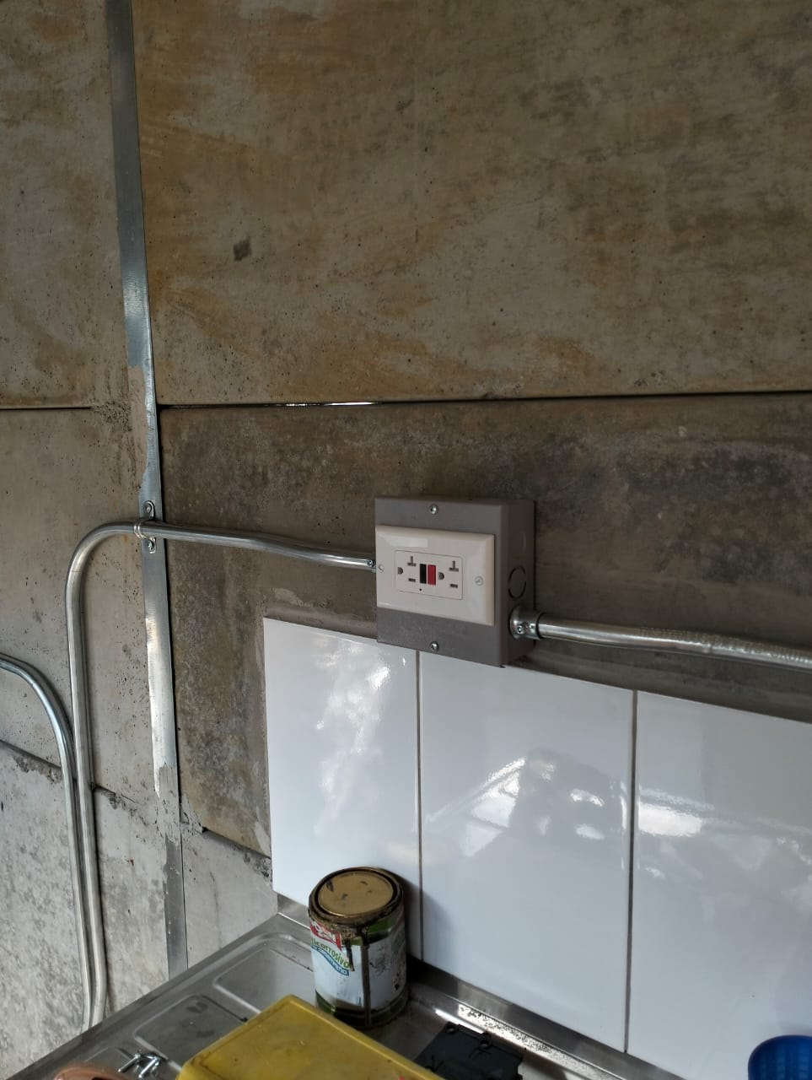 | 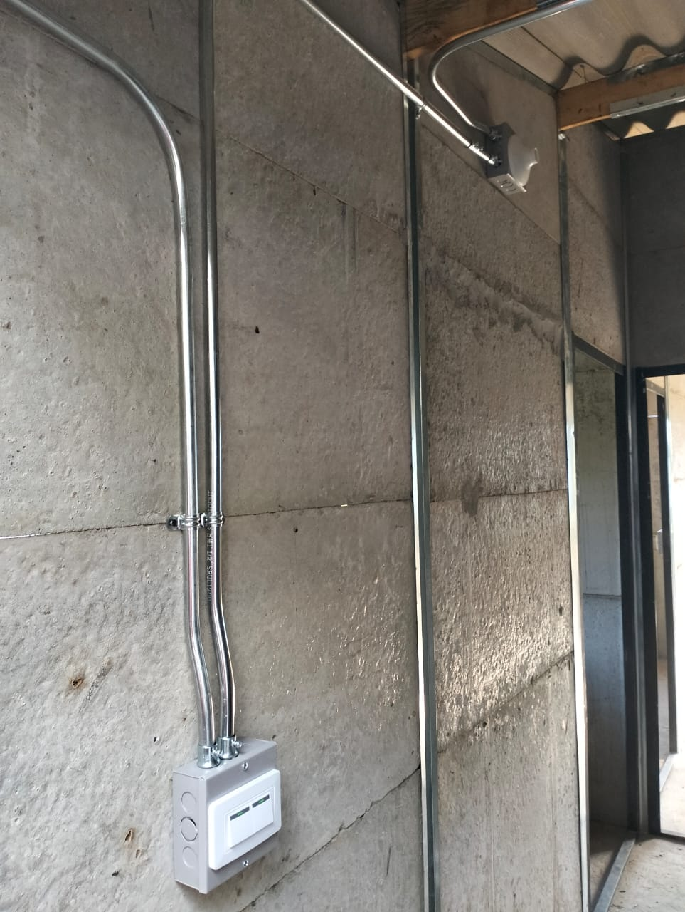
Actividad: Toma GFCI  Beneficiario: Gladys Eugenia Mayo Salazar  Vereda: El Edén | Actividad: Suiche doble  Beneficiario: Gladys Eugenia Mayo Salazar  Vereda: El Edén

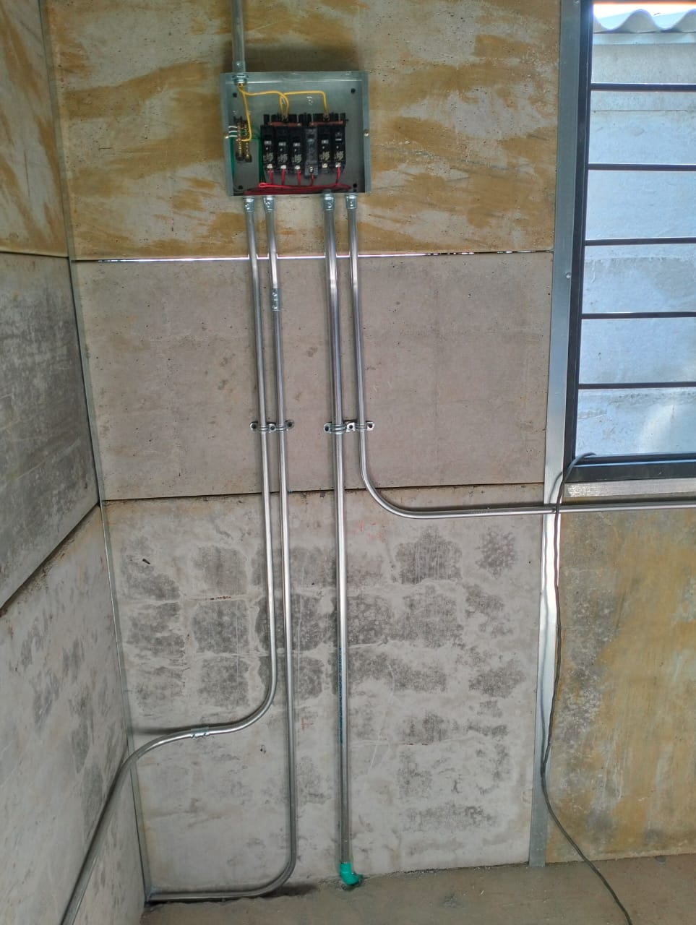 | 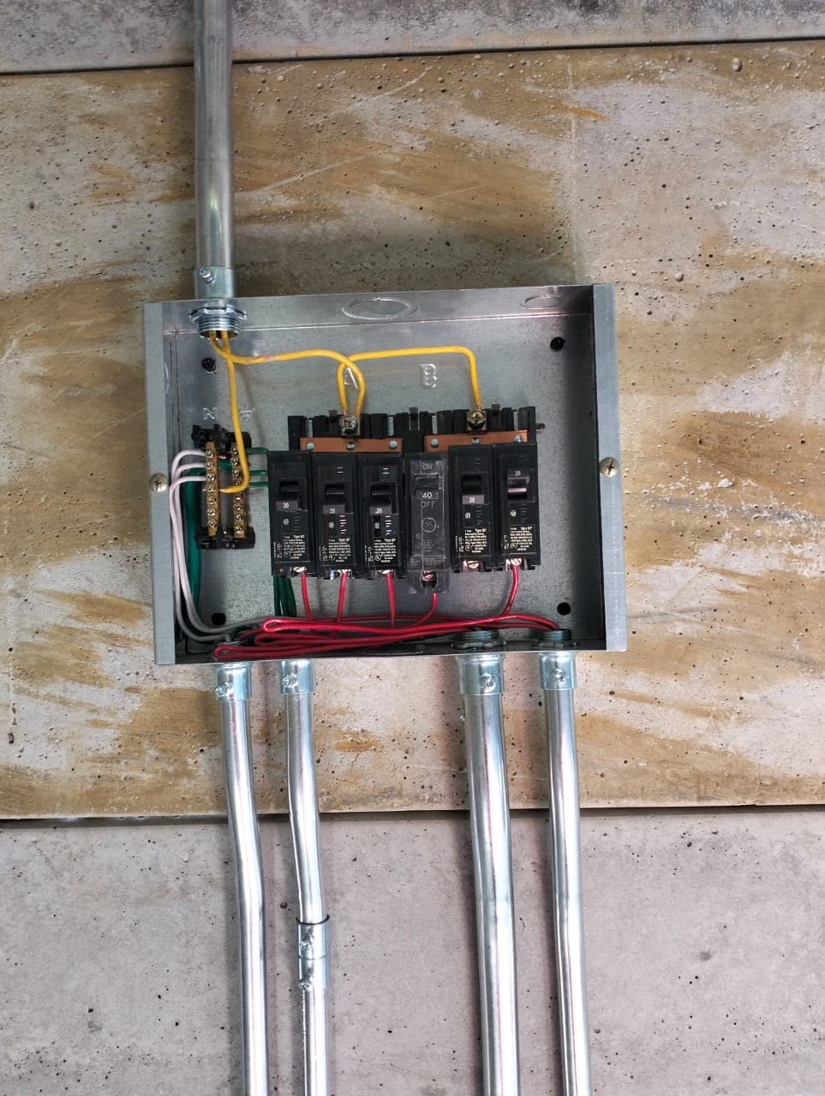
Actividad: Caja de Breaker  Beneficiario: Gladys Eugenia Mayo Salazar  Vereda: El Edén | Actividad: Breaker  Beneficiario: Gladys Eugenia Mayo Salazar  Vereda: El Edén
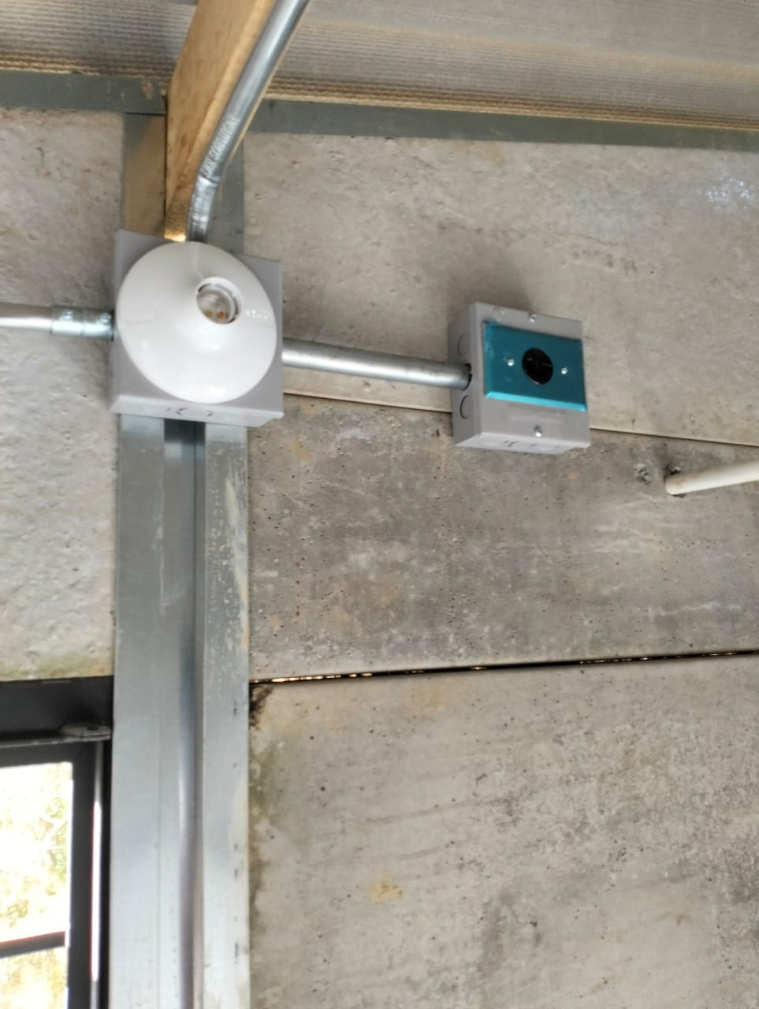 |  | 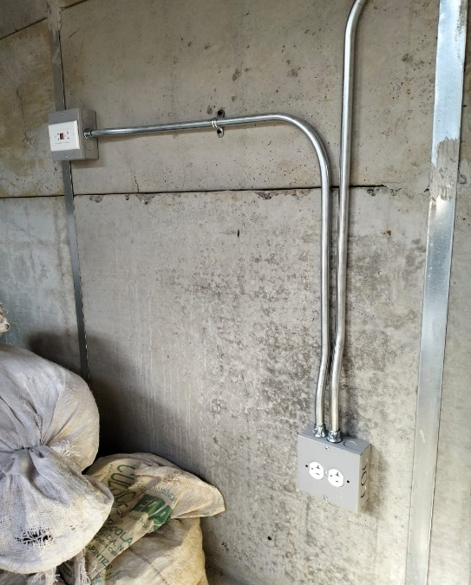
Actividad: Plafón  Beneficiario: Gladys Eugenia Mayo Salazar  Vereda: El Edén | Actividad: Toma GFCI y toma corriente levinton  Beneficiario: Gladys Eugenia Mayo Salazar  Vereda: El Edén

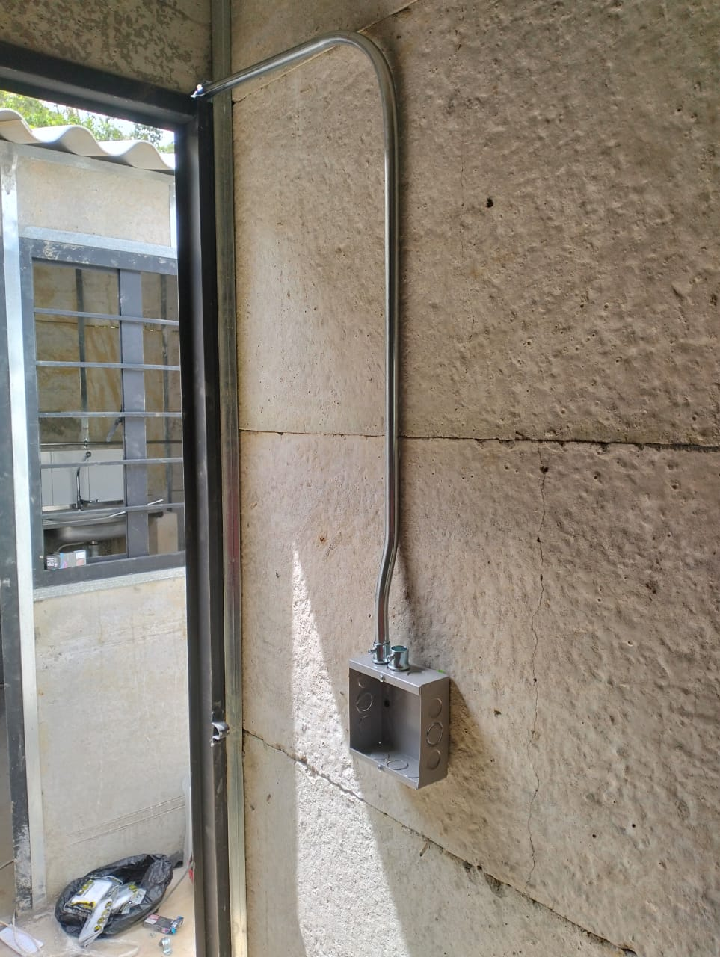 | 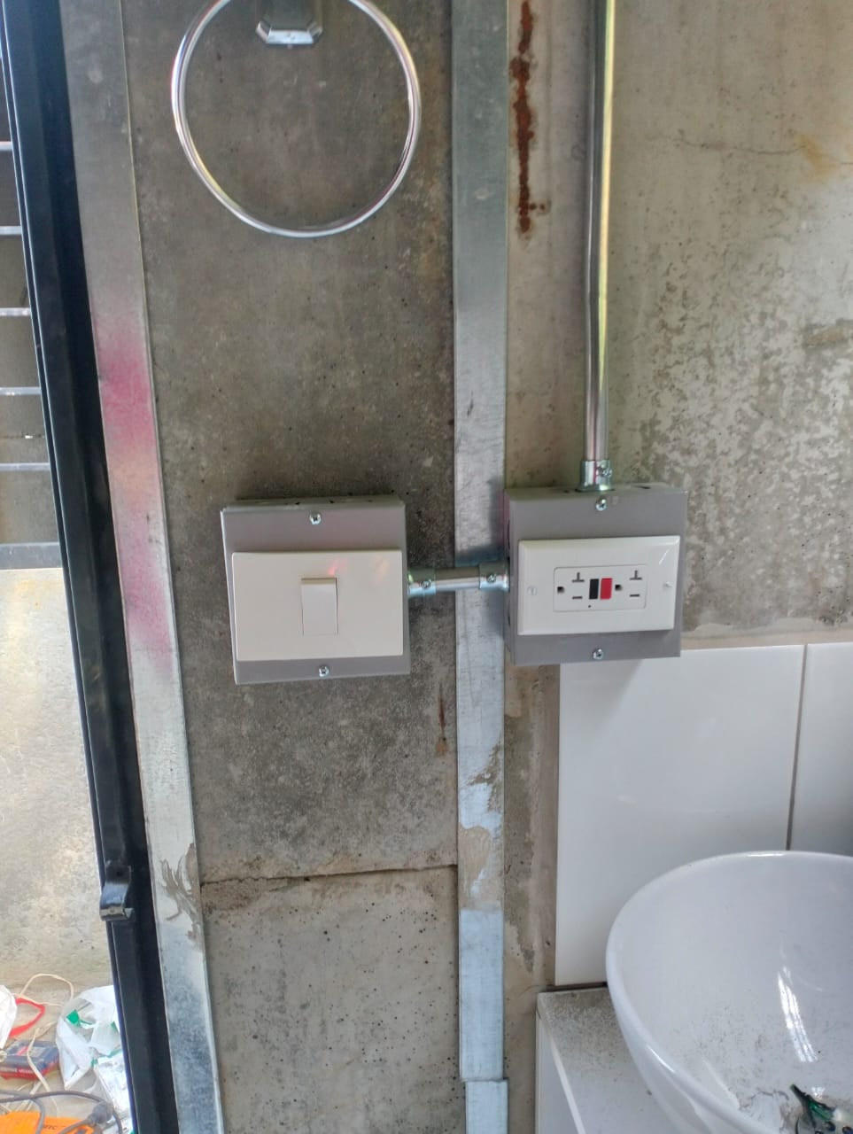
Actividad: Caja para toma corriente doble.  Beneficiario: Gladys Eugenia Mayo Salazar  Vereda: El Edén | Actividad: toma GFCI y Suiche  Beneficiario: Gladys Eugenia Mayo Salazar  Vereda: El Edén

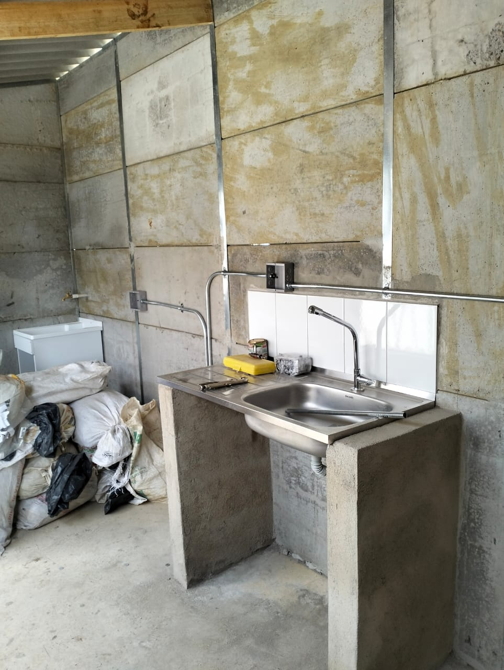 | 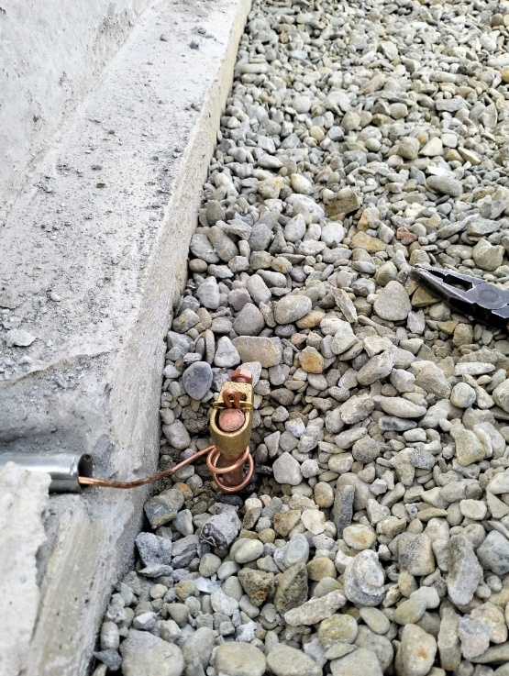
Actividad: Instalación de tubería EMT y cajas para suiches y toma corriente.  Beneficiario: Gladys Eugenia Mayo Salazar  Vereda: El Edén | Actividad: Varilla cooperuel- Polo a tierra.  Beneficiario: Gladys Eugenia Mayo Salazar  Vereda: El Edén

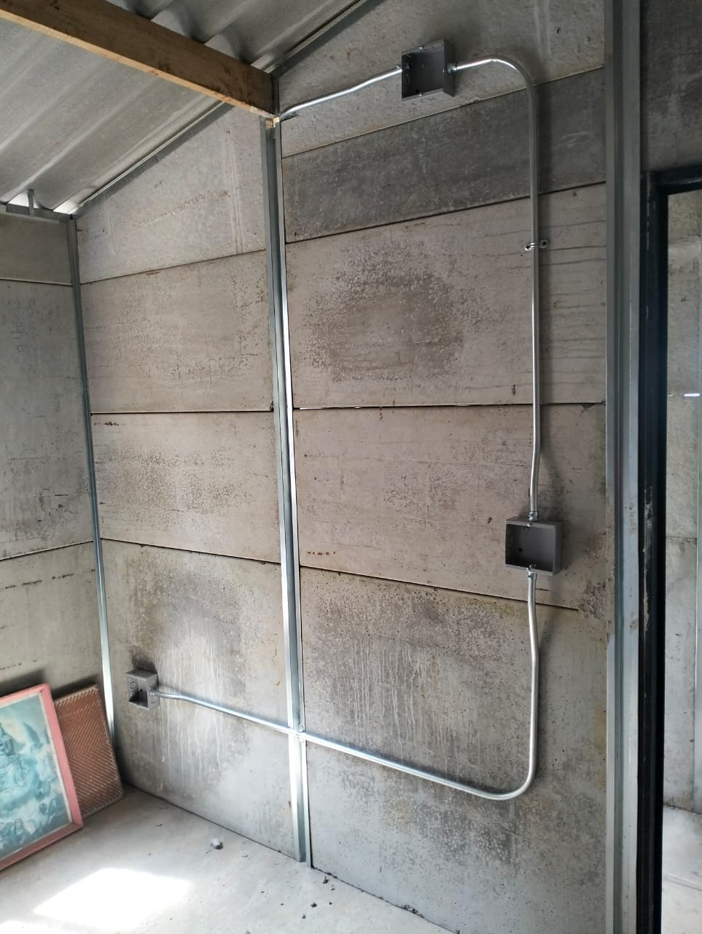 | 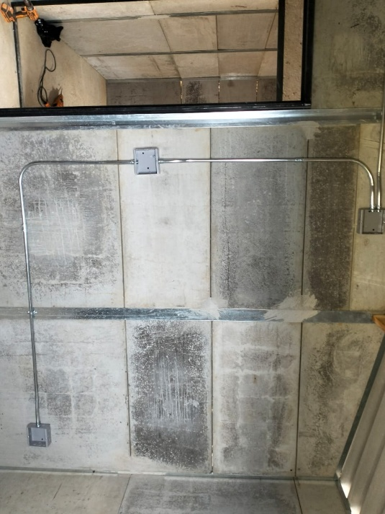
Actividad: Instalación de tubería EMT y cajas para suiches y toma corriente.  Beneficiario: Gladys Eugenia Mayo Salazar  Vereda: El Edén | Actividad: Instalación de tubería EMT y cajas para suiches y toma corriente.  Beneficiario: Gladys Eugenia Mayo Salazar  Vereda: El Edén

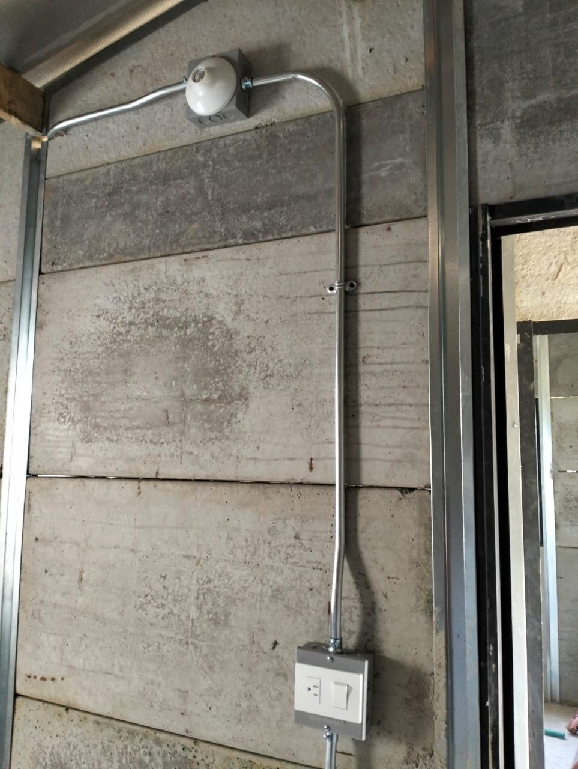 | 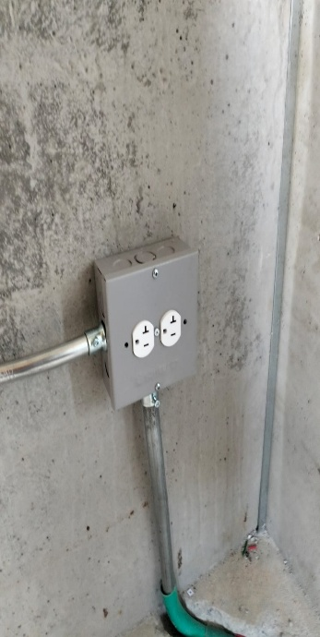  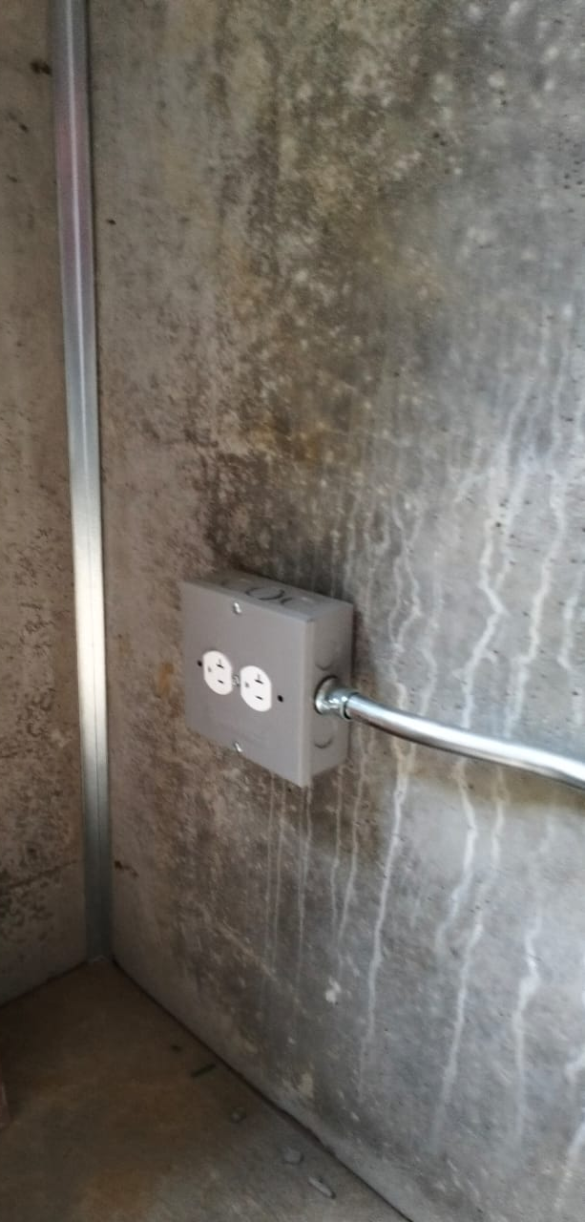
Actividad: Plafón y Suiche doble.  Beneficiario: Gladys Eugenia Mayo Salazar  Vereda: El Edén | Actividad: Toma corriente levinton  Beneficiario: Gladys Eugenia Mayo Salazar  Vereda: El Edén

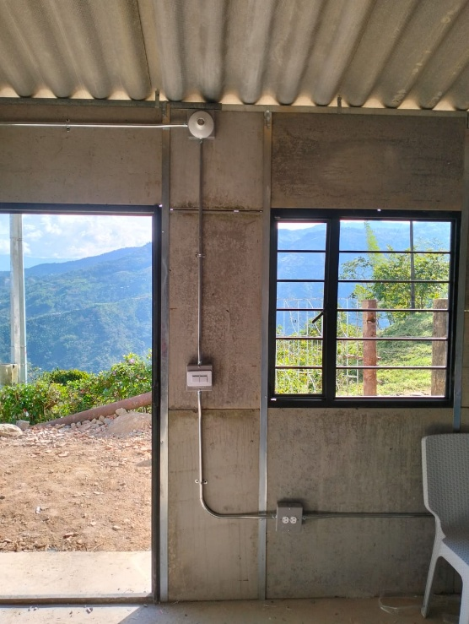 | 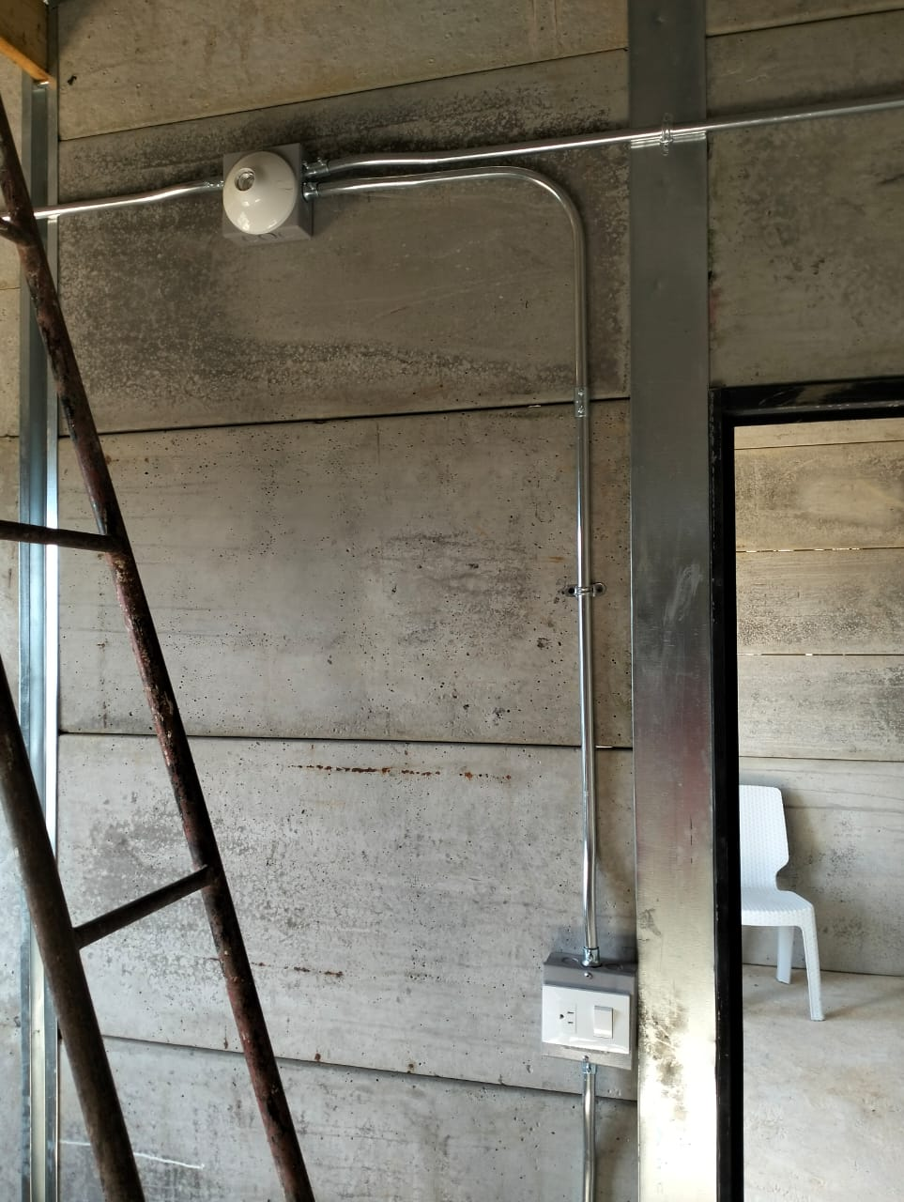
Actividad: Plafón, Suiche doble y toma corriente levinton.  Beneficiario: Gladys Eugenia Mayo Salazar  Vereda: El Edén | Actividad: Plafón y toma suiche  Beneficiario: Gladys Eugenia Mayo Salazar  Vereda: El Edén

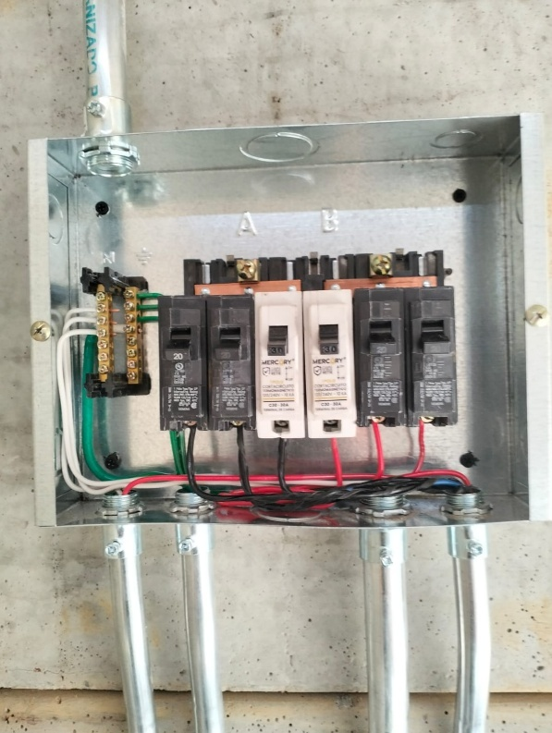 | 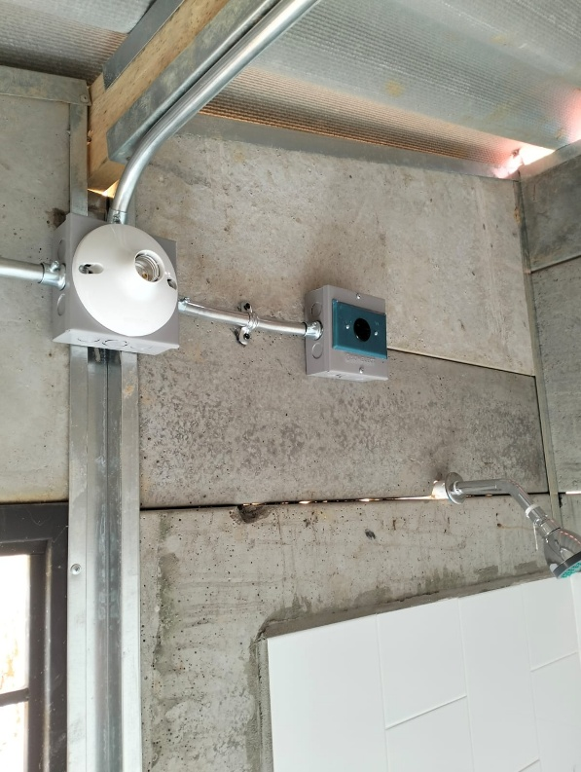
Actividad: Caja de Breaker  Beneficiario: Griselda Esther Marín  Vereda: Las Vegas | Actividad: Plafón  Beneficiario: Griselda Esther Marín  Vereda: Las Vegas

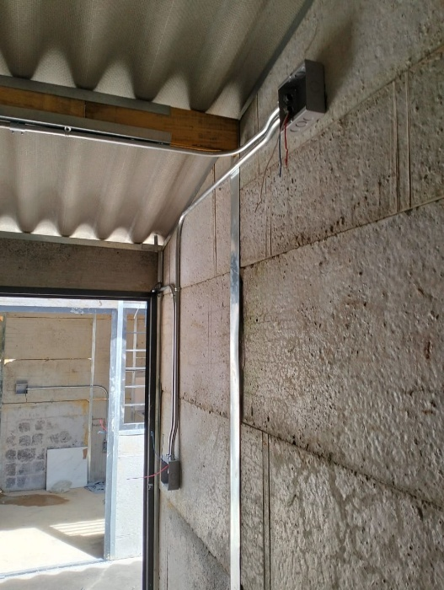 | 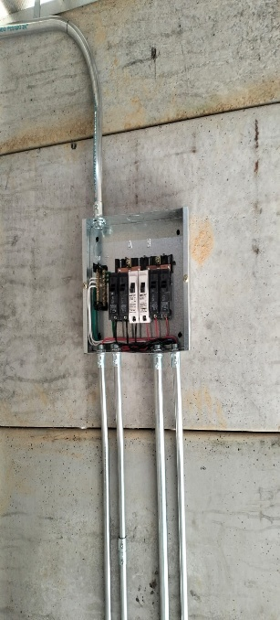  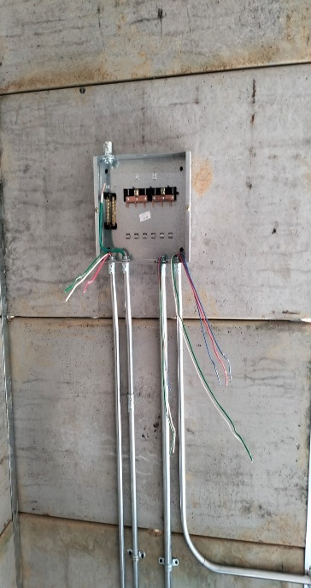
Actividad: Instalación de tubería EMT y cajas para suiches y toma corriente.  Beneficiario: Griselda Esther Marín  Vereda: Las Vegas. | Actividad: Caja de Breaker  Beneficiario: Griselda Esther Marín  Vereda: Las Vegas.

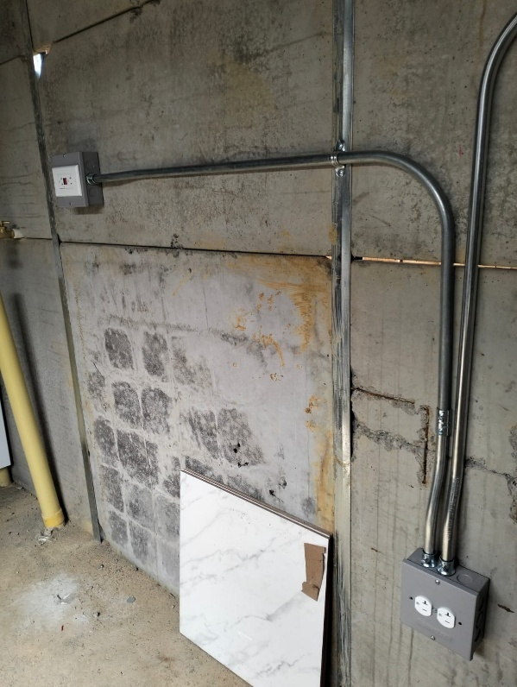 | 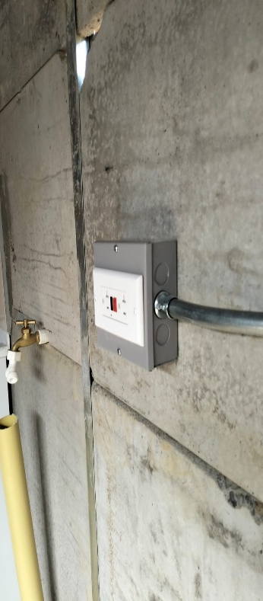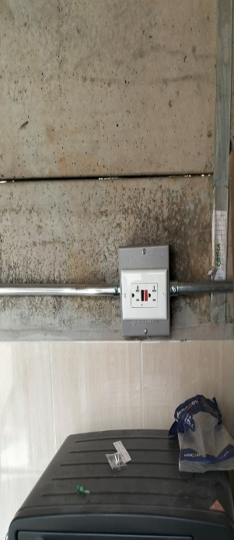
Actividad: Toma GFCI y toma corriente levinton  Beneficiario: Griselda Esther Marín  Vereda: Las Vegas. | Actividad: Tomas GFCI  Beneficiario: Griselda Esther Marín  Vereda: Las Vegas.

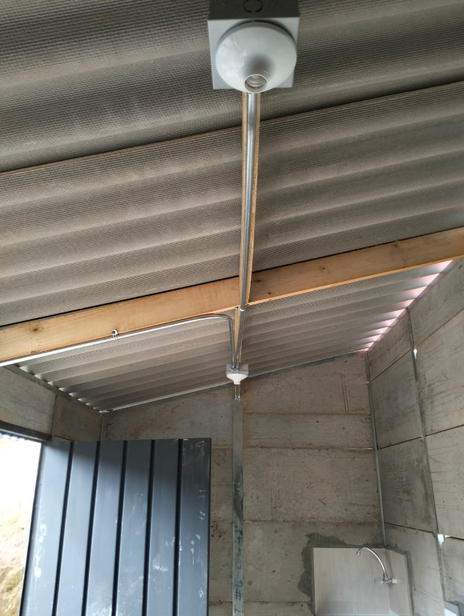 | 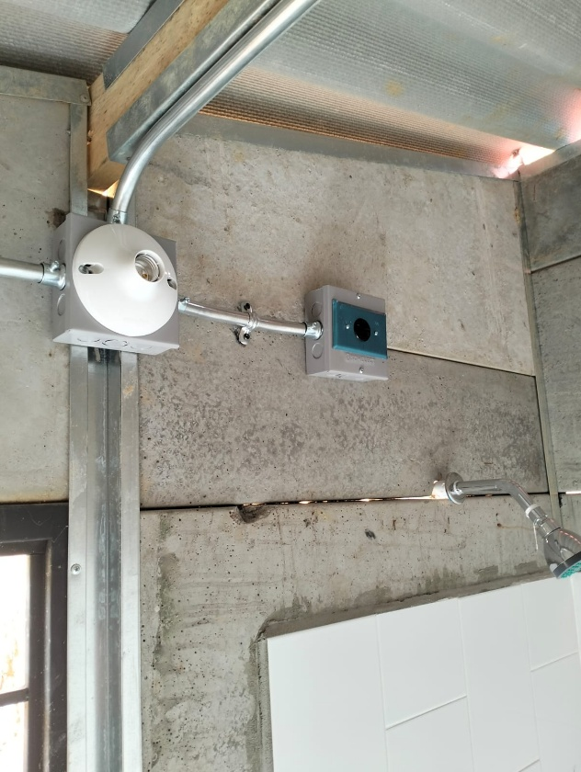
Actividad: Plafón  Beneficiario: Griselda Esther Marín  Vereda: Las Vegas. | Actividad: Plafón  Beneficiario: Griselda Esther Marín  Vereda: Las Vegas.

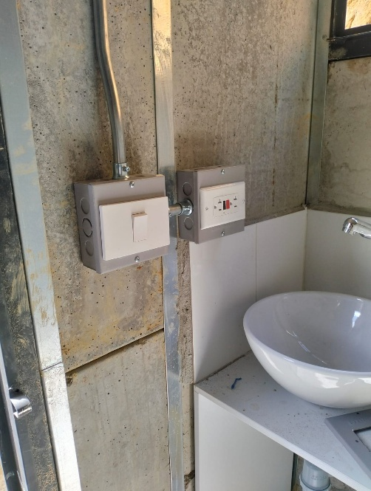 | 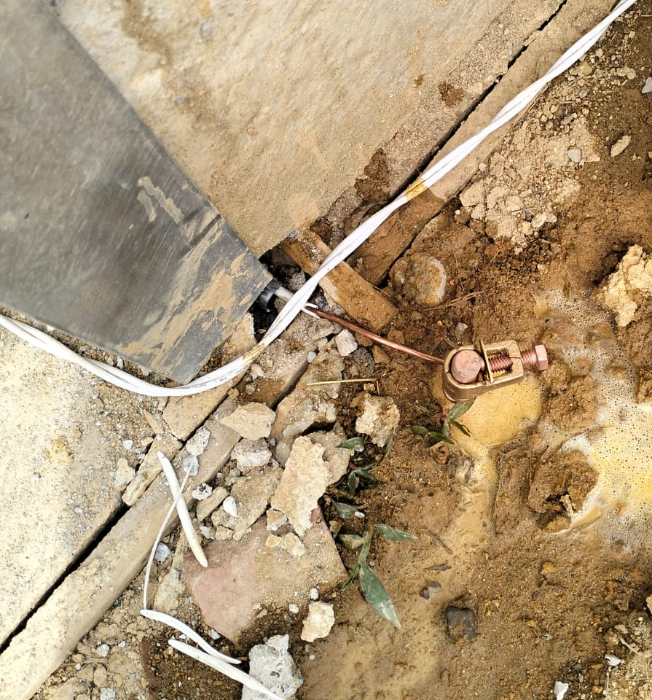
Actividad: Suiche y Tomas GFCI.  Beneficiario: Griselda Esther Marín  Vereda: Las Vegas. | Actividad: Varilla cooperuel- Polo a tierra.  Beneficiario: Griselda Esther Marín  Vereda: Las Vegas.

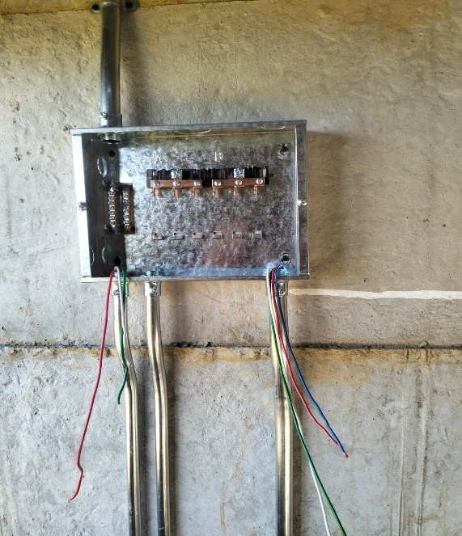 | 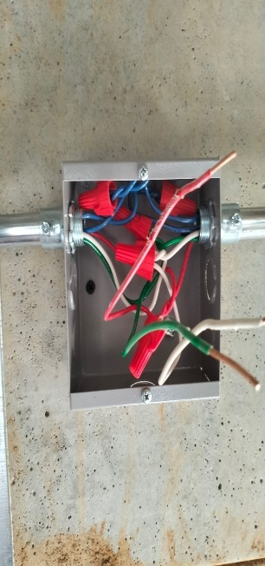  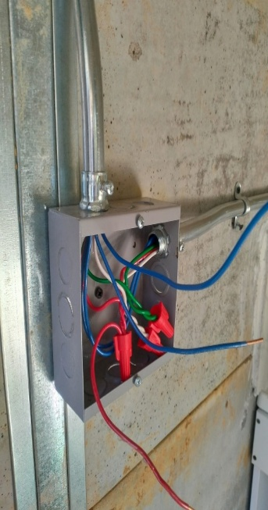
Actividad: Caja para Breaker  Beneficiario: Angie Carolina Tobón  Vereda: San Esteban | Actividad: Instalación de alambres  Beneficiario: Angie Carolina Tobón  Vereda: San Esteban

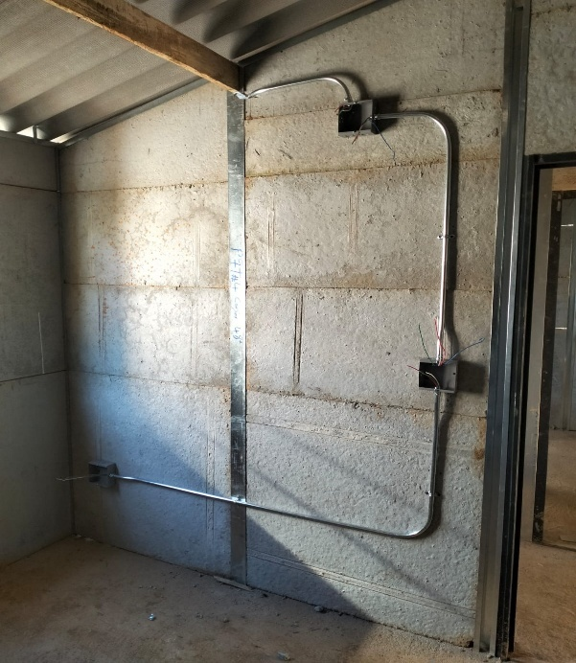 | 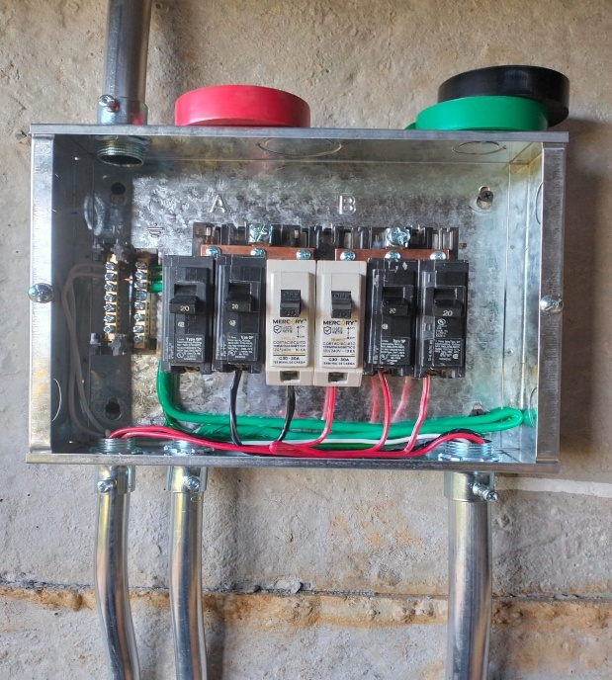
Actividad: Instalación de tubería EMT y cajas para suiches y toma corriente.  Beneficiario: Angie Carolina Tobón  Vereda: San Esteban | Actividad: Caja de Breaker  Beneficiario: Angie Carolina Tobón  Vereda: San Esteban

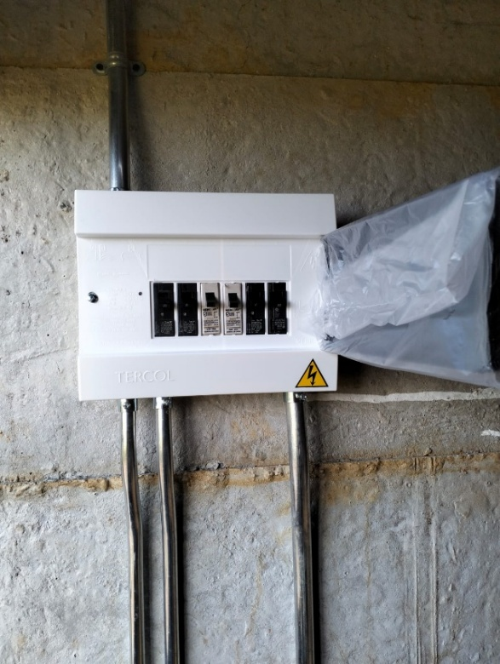 | 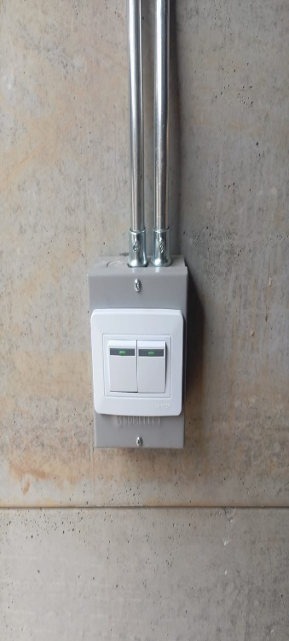  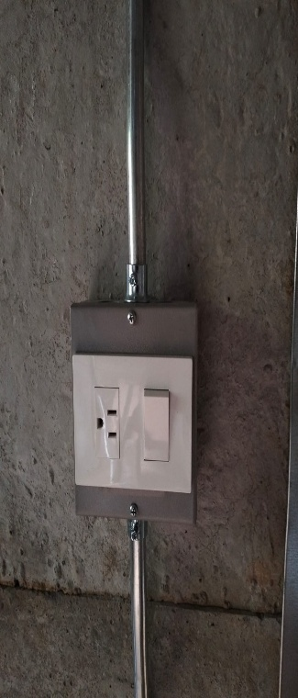
Actividad: Caja de Breaker  Beneficiario: Angie Carolina Tobón  Vereda: San Esteban | Actividad: Toma suiche-Suiche doble  Beneficiario Angie Carolina Tobón  Vereda: San Esteban

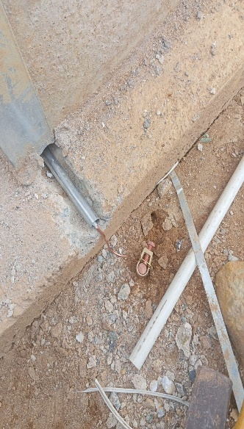  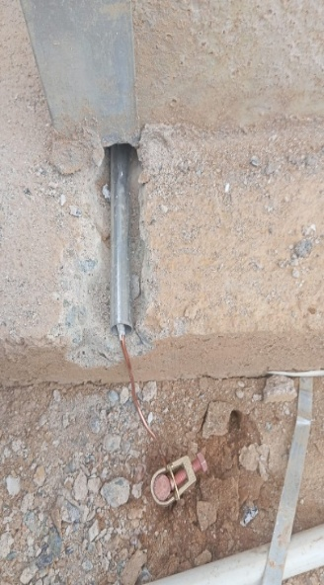 | 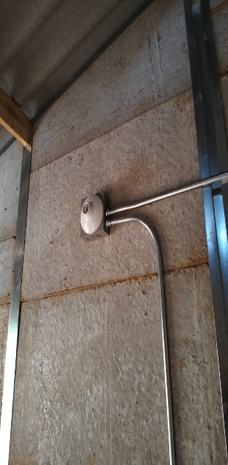  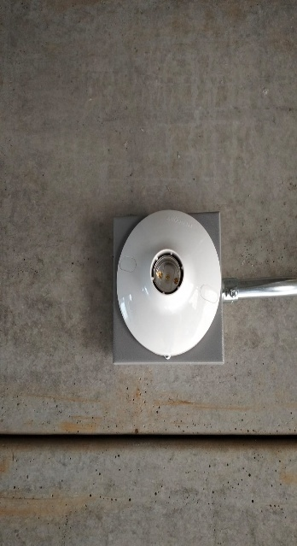
Actividad: Varilla cooperuel- Polo a tierra.  Beneficiario Angie Carolina Tobón  Vereda: San Esteban | Actividad: Plafones  Beneficiario Angie Carolina Tobón  Vereda: San Esteban

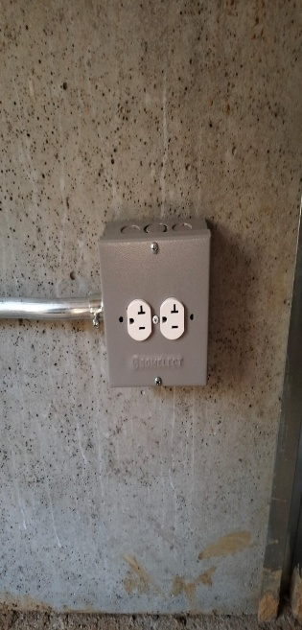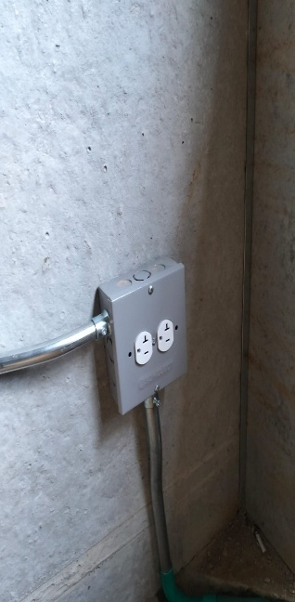 | 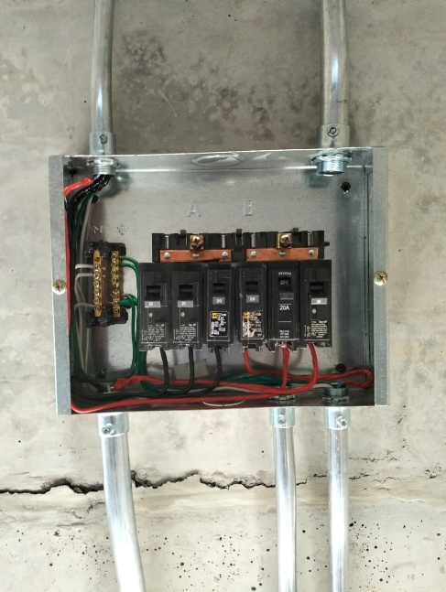
Actividad: Toma corriente levinton  Beneficiario: Angie Carolina Tobón  Vereda: San Esteban | Actividad: Caja de Breaker  Beneficiario: Bibiana Farley Cardona  Vereda: La Merced

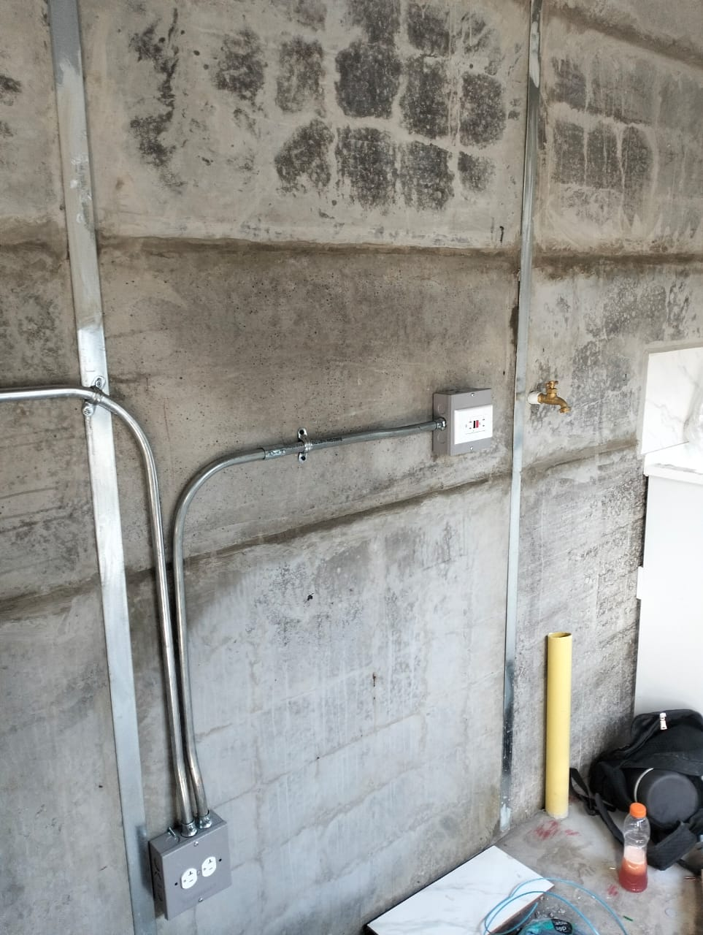 | 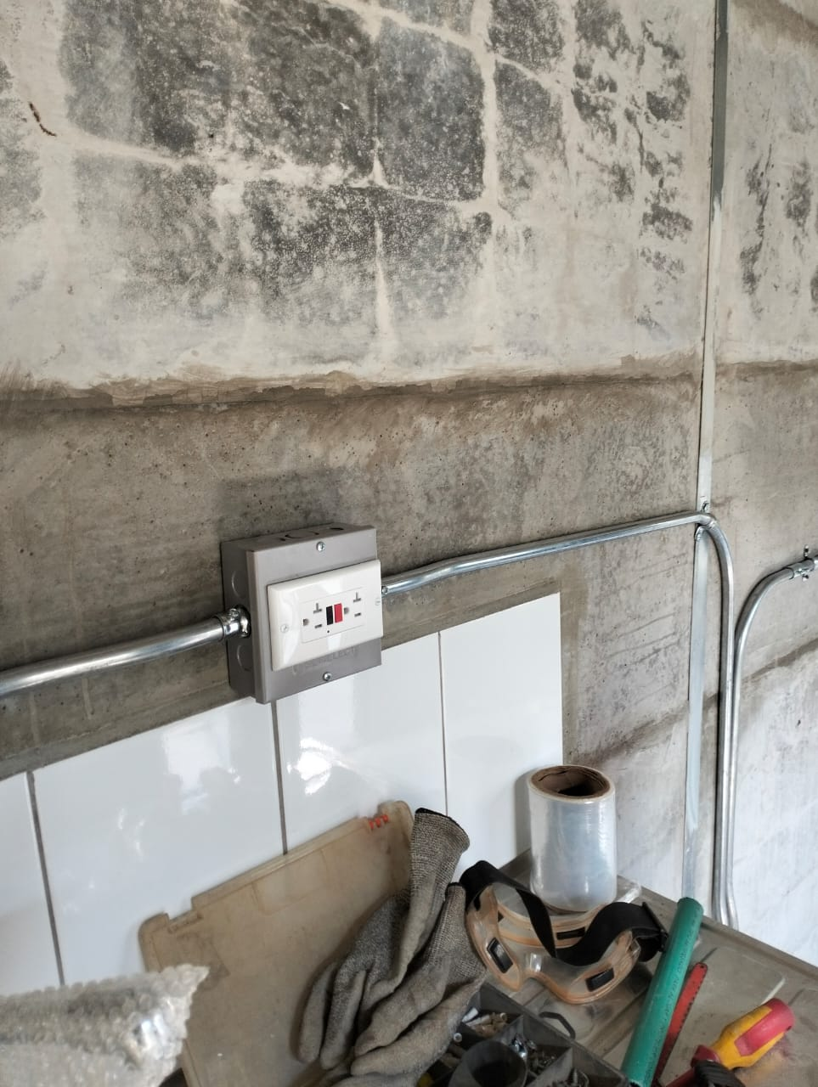
Actividad: Toma corriente levinton y toma GFCI.  Beneficiario: Bibiana Farley Cardona  Vereda: La Merced | Actividad: toma GFCI.  Beneficiario: Bibiana Farley Cardona  Vereda: La Merced

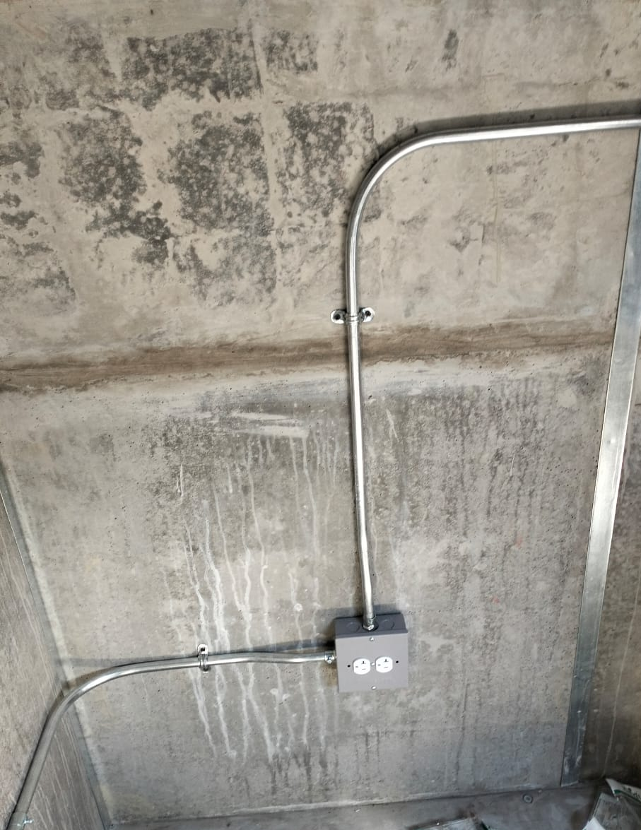 | 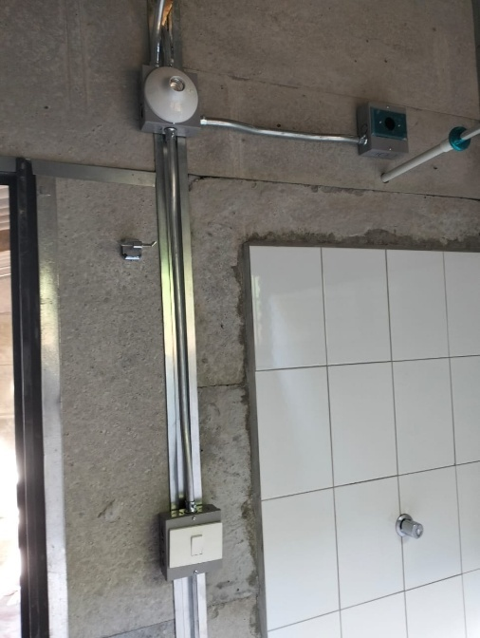
Actividad: Toma corriente levinton.  Beneficiario: Bibiana Farley Cardona  Vereda: La Merced | Actividad: Plafón y suiche  Beneficiario: Bibiana Farley Cardona  Vereda: La Merced

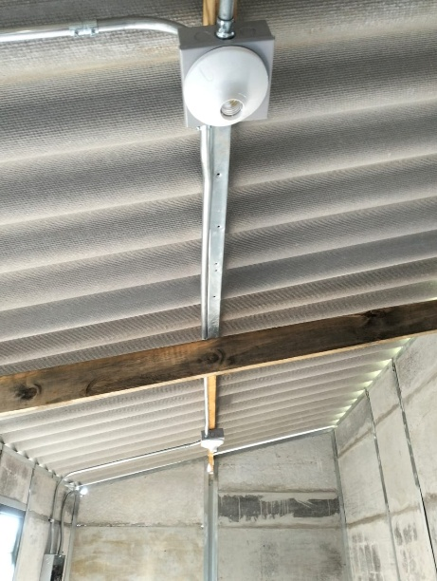 | 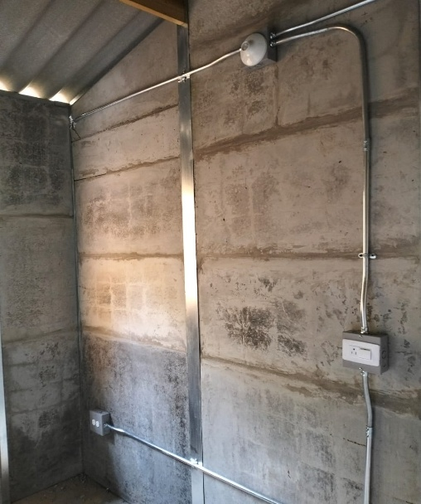
Actividad: Plafones.  Beneficiario: Bibiana Farley Cardona  Vereda: La Merced | Actividad: Plafón, toma suiche y toma corriente levinton.  Beneficiario: Bibiana Farley Cardona  Vereda: La Merced

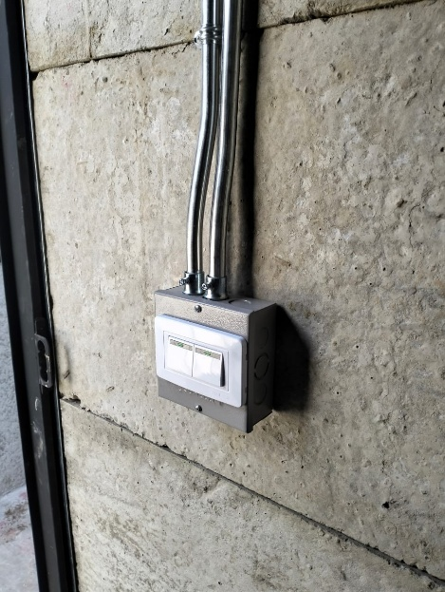 | 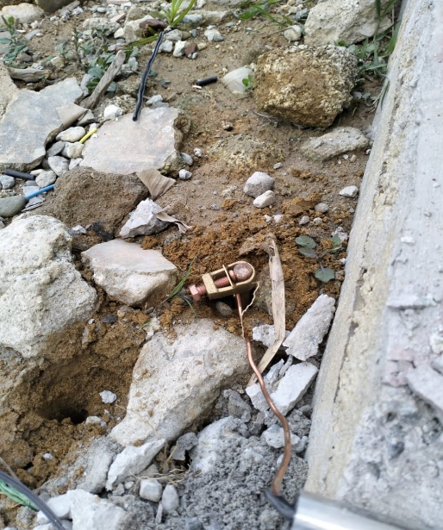
Actividad: Plafones.  Beneficiario: Bibiana Farley Cardona  Vereda: La Merced | Actividad: Varilla cooperuel- Polo a tierra.  Beneficiario: Bibiana Farley Cardona  Vereda: La Merced

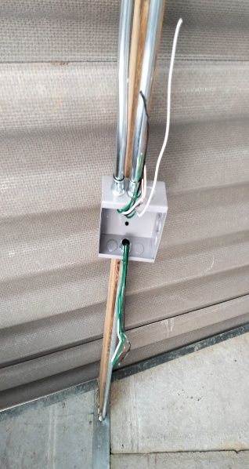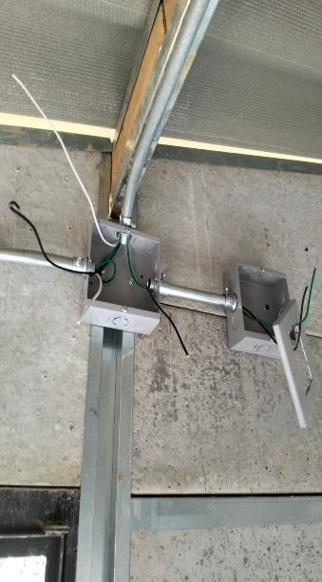 | 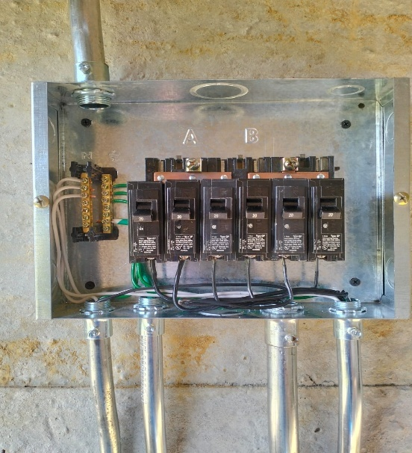
Actividad: Instalación de tubería EMT, alambre, cajas para suiches y plafones.  Beneficiario: Gloria Elsy Aristizábal  Vereda: La Aguada | Actividad: Caja de Breaker  Beneficiario: Gloria Elsy Aristizábal  Vereda: La Aguada

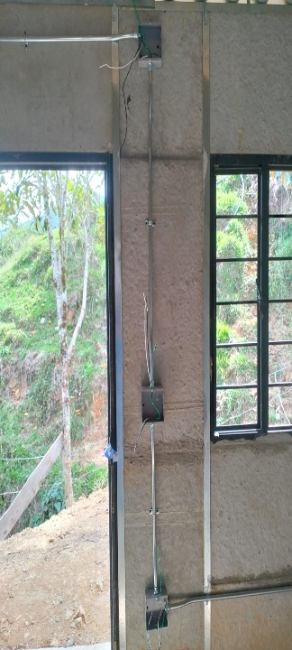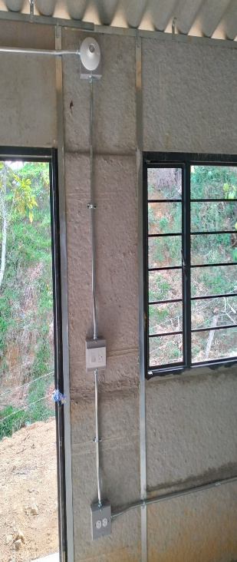 | 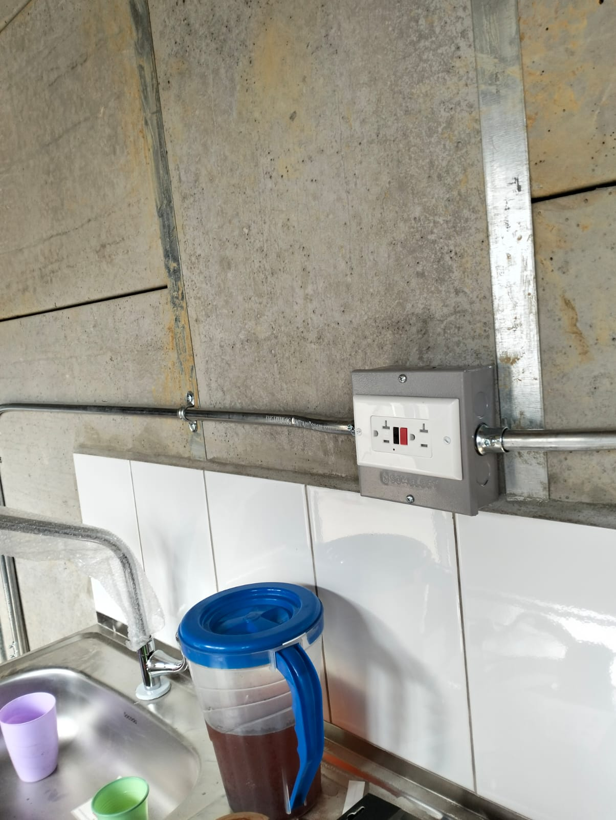
Actividad: Plafón, suiche doble y toma corriente levinton.  Beneficiario: Gloria Elsy Aristizábal  Vereda: La Aguada | Actividad: Toma GFCI  Beneficiario: Gloria Elsy Aristizábal  Vereda: La Aguada
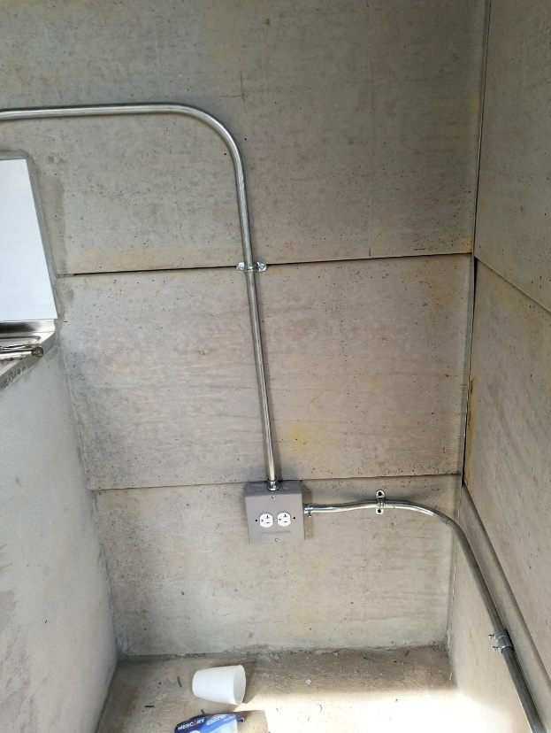 |  | 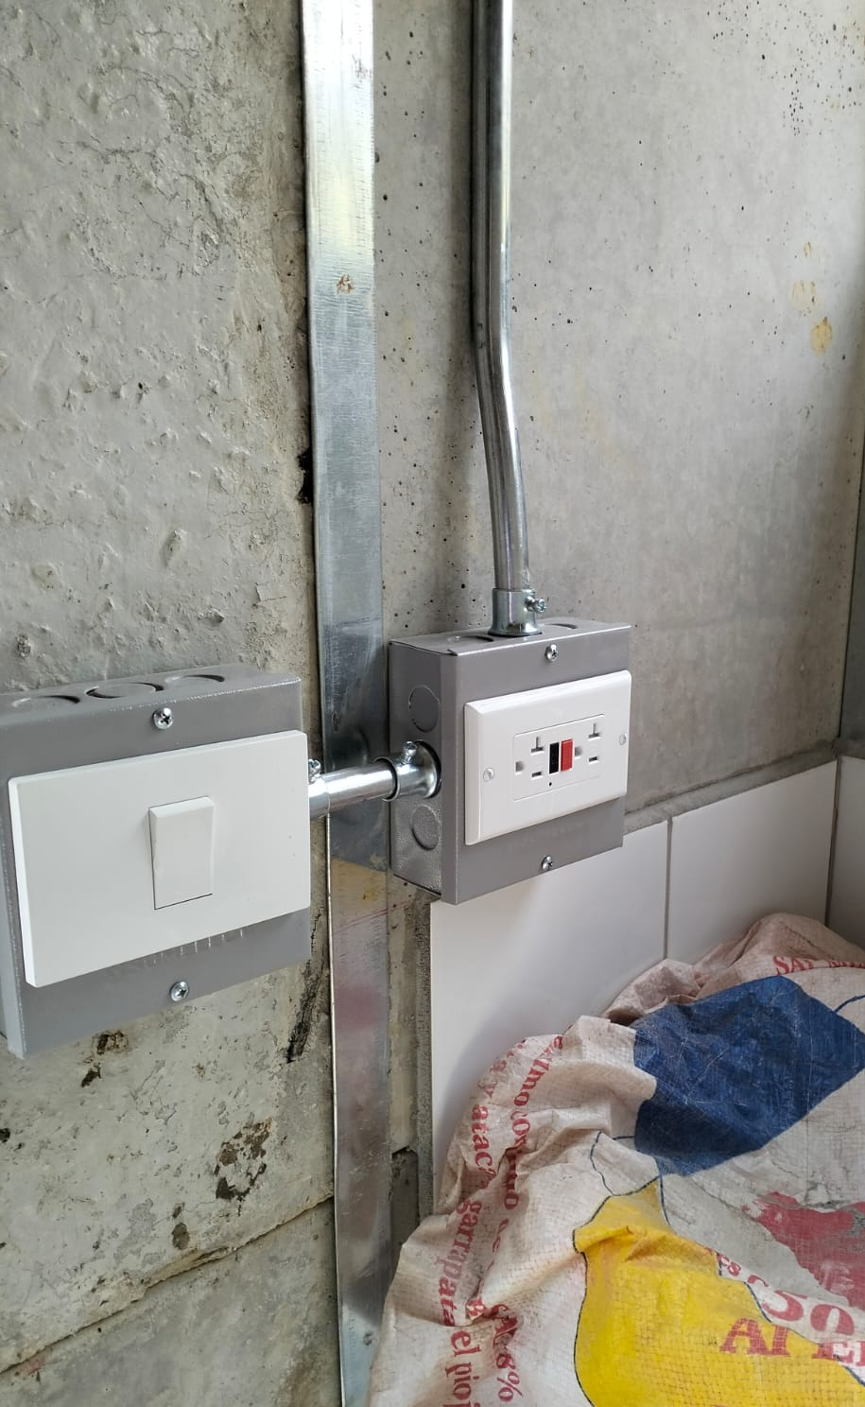
Actividad: Toma corriente levinton.  Beneficiario: Gloria Elsy Aristizábal  Vereda: La Aguada | Actividad: Suiche y Toma GFCI.  Beneficiario: Gloria Elsy Aristizábal  Vereda: La Aguada

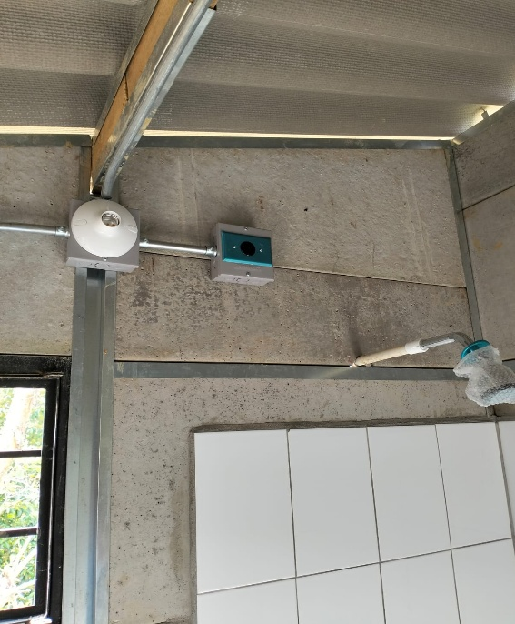 |  | 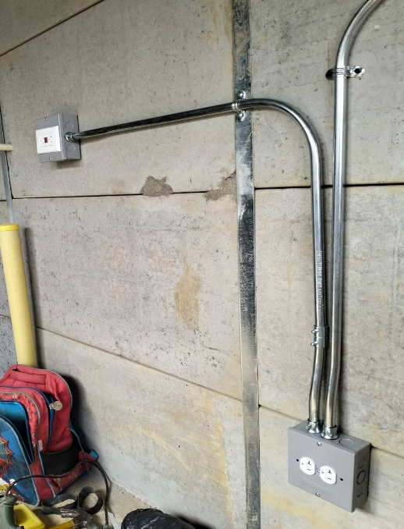
Actividad: Plafón  Beneficiario: Gloria Elsy Aristizábal  Vereda: La Aguada | Actividad: Toma GFCI – toma corriente Levinton.  Beneficiario: Gloria Elsy Aristizábal  Vereda: La Aguada

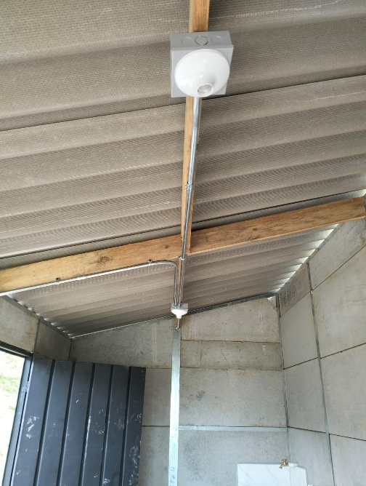 |  | 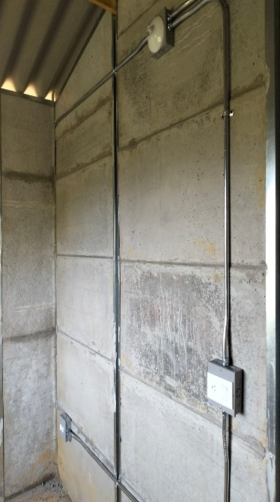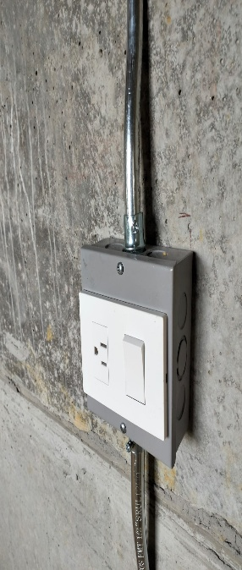
Actividad: Plafón  Beneficiario: Gloria Elsy Aristizábal  Vereda: La Aguada | Actividad: Plafón y toma suiche.  Beneficiario: Gloria Elsy Aristizábal  Vereda: La Aguada

Por otro lado, se apoyó con el proceso a cada familia que no contaba con el servicio de energía ante EPM

